Нет в России семьи такой,
Где не памятен был свой герой.
Лев Баскин
В прошлом учебном году я со своим классом начала работу по восстановлению школьного музея, одна из экспозиций которого посвящена Великой Отечественной войне. В ходе работы было изучено огромное количество информации: газетные вырезки, личные автобиографические рассказы участников войны, карточки ветеранов, рассказы их родственников и тому подобное. Оказалось, что Брянская земля – край Партизанский Славы. Были партизанские отряды и в моём районе. Совместно с ними действовали подпольные организации, участниками которых были совсем юные комсомольцы. Меня поразили истории о некоторых из них.
Например, о Кабановой Екатерине: «Быть бы ей учительницей» так говорили в школе. Постоянное напоминание о способностях воспитателя побудило поступить в педтехникум. А как задушевно пела Катя Кабанова! Приезжая на каникулы в родное село Добрик студентка Катя Кабанова собирала молодежь и пела… Она и в войну пела… В Добрике войну не ждали так сразу. Она подкатила неожиданно, на гусеницах да в броне танков. Комсомолка Кабанова осталась на оккупированной территории. Мать Кати Анисья Афанасьевна удивлялась, что у ее такой всегда веселой дочери резко переменился характер. Что-то настороженное появилось в ее глазах. Стала она задумчивой. А за окном домика громыхала техника, слышалась чужая речь. Вдруг повеселела любимица матери, стала куда-то уходить, предупредив, что придет скоро. Уже позже мать узнала, что в Добрике было создано одно из звеньев подпольной организации имени Щорса, куда и входила её дочь Катя. Щорсовцы внимательно изучали продвижение техники на карачевском шоссе, изучали навлинское направление, искали подходы к ремонтным мастерским в селе Красное, где готовились к новым разбойничьим походам гитлеровские танки. О Кате Кабановой все, кто помнил ее, говорили так: «связная, разведчица, участница диверсий против врага». В марте 1943 года, в период массовых арестов, взяли и ее. Локотская тюрьма… Камера №2… И здесь комсомолка не теряла присутствие духа, заботилась о товарищах, которые побывали на допросах. О последних минутах ее жизни написал журналист Виктор Белоусов в газете «Брянский рабочий» в августе1961 года… «Какое мужество и твердость характера надо было иметь, чтобы на допросах так гордо и независимо отвечать палачам, приводить их в бешенство и ярость, как это делала Катя Кабанова?» В то время, когда ей самой грозила смертельная опасность, она находила силы пожалеть и поддержать товарищей. Из фашистской тюрьмы Катя живой не вышла… Но Катя – Катерина навсегда осталась в сердцах своих друзей и земляков.
Ещё одна история, которая сильно запала мне в душу, это история Комягиной Александры по прозвищу Кочубей. Она была одной из самых боевых и задорных в отряде «За Родину». Дочь рабочего, 1916 года рождения, окончила Людиновскую школу ФЗО. Перед войной работала на Алтуховском маслозаводе. С первых дней борьбы, развернувшейся против немцев, она примкнула к народным мстителям. Часто рискуя жизнью, собирала и передавала в отряд нужные сведения. Постепенно ее квартира превратилась явочную. В феврале 1942 года в Алтухове была создана местная партизанская дружина самообороны, в которую входили девушки-комсомолки. Одной из первых вступила в дружину Шура. Изучив стрелковое оружие, девушки стали настоящими бойцами, они показывали образцы смелости, мужества и отваги. В ночь на 20 декабря 1942 года в бою за деревню Тросная Комаричского района она была схвачена фашистами. В локотской тюрьме её жестоко избивали, пытаясь вырвать нужные сведения об отряде, его местонахождении, численности, вооружении. В один из дней, когда пытки стали невыносимы, партизанка схватила на столе у следователя увесистую мраморную пепельницу и изо всех сил швырнула ее в предателя. Удар пришелся в левую руку выше локтя. Александра Комягина была повешена в п. Локоть у бывшего конезавода, где размещалась в то время тюрьма. На грудь ей повесили табличку с надписью: «За Родину, за Сталина двух детей оставила». Лишь через десять дней труп повешенной убрали…
Изучая всю информацию, я задумалась: «А какая история Великой Отечественной войны связана с моей семьёй»? Я знала, что мои прадедушки: Гайдаров Николай Евдокимович и Терентьев Александр Терентьевич были на фронте. В конце войны они вернулись домой. Также в нашем семейном альбоме я нашла вырезку из старой газеты «Верный путь» Комаричского района от 28 июня 1995 года и поинтересовалась у мамы, почему она хранится у нас. Оказалось, что в газете напечатано письмо Б. Халилулсев, краеведа педколледжа г. Хасавьюрт с просьбой откликнуться родственников Леонова Ивана Сергеевича, который умер в эвакогоспитале г. Хасавьюрт в ноябре 1941 года. Имя его занесено в книгу Памяти нашей Брянской области. Это оказался родной брат моей прабабушки. На него и правда пришла похоронка почти в начале войны, и родственники считали его погибшим. Но в 1956 году прабабушка получила от него письмо. Оказалось, что после тяжёлого ранения в руку он был отправлен в Дагестан в эвакогоспиталь, где из-за начавшегося заражения его посчитали безнадёжным. Одна из медсестёр перевезла умирающего прадеда Ивана к своим родным в глухой уголок в горах. Там его смогли поднять на ноги, хотя руку ампутировали. Но документы остались в госпитале, и на родину ушла похоронка. А Иван Сергеевич Леонов женился на медсестре – своей спасительнице, из армии его комиссовали, и он остался жить в Дагестане. После войны правую руку заменил протез. В 1956 году он прислал на родину письмо с фотографией. На ней прадедушка со своей женой и шестью детьми. На родину приезжал один раз. Умер и похоронен в Дагестане в мае 1985 года, где остались жена и одиннадцать детей.
Вот так я узнала, о том, что у меня есть родственники в Дагестане, но, конечно же, со временем связь с ними была утрачена, и найти их, скорее всего, уже не получится. Печально, что из-за войны люди лишились друг друга, потеряли своих близких. Тяжело представить чувства моей прабабушки, когда домой принесли похоронку на её брата. И, вместе с тем, радостно, что он оказался жив. Часто можно услышать похожую историю о войне. Для кого-то судьба их близких до сих пор осталась неизвестной. Но известные они или нет, они — герои. Хоть я лично и не знала моих прадедушек, но тот факт, что в это тяжёлое время для нашей Родины, они встали на её защиту без каких-либо раздумий, делает их отважными и самоотверженными героями. Может они и не получили каких-либо государственных наград, но для меня они герои — герои моей семьи!

Приложение
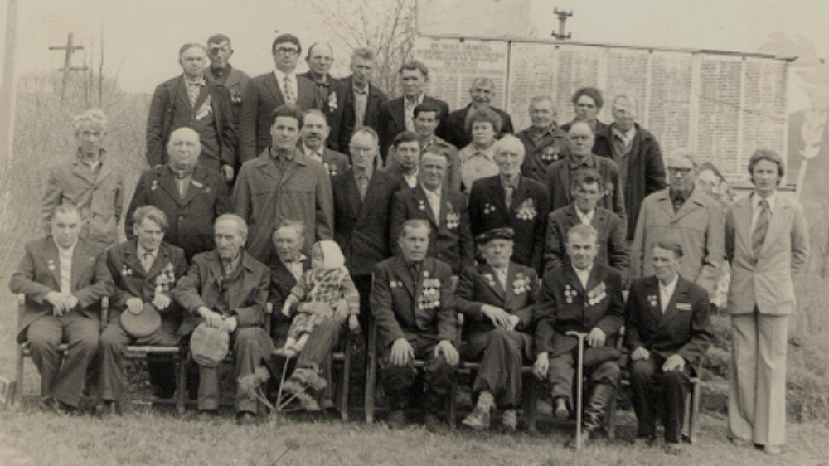
- Мой прадедушка - Гайдаров Николай Евдокимович (в среднем ряду пятый слева)
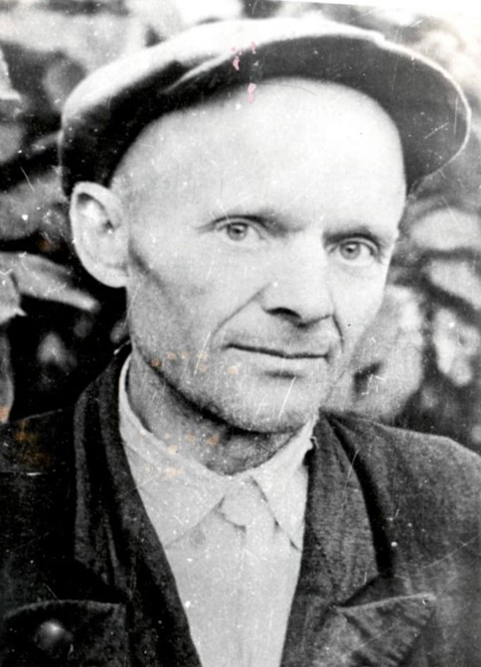
- Мой прадедушка – Терентьев Александр Терентьевич
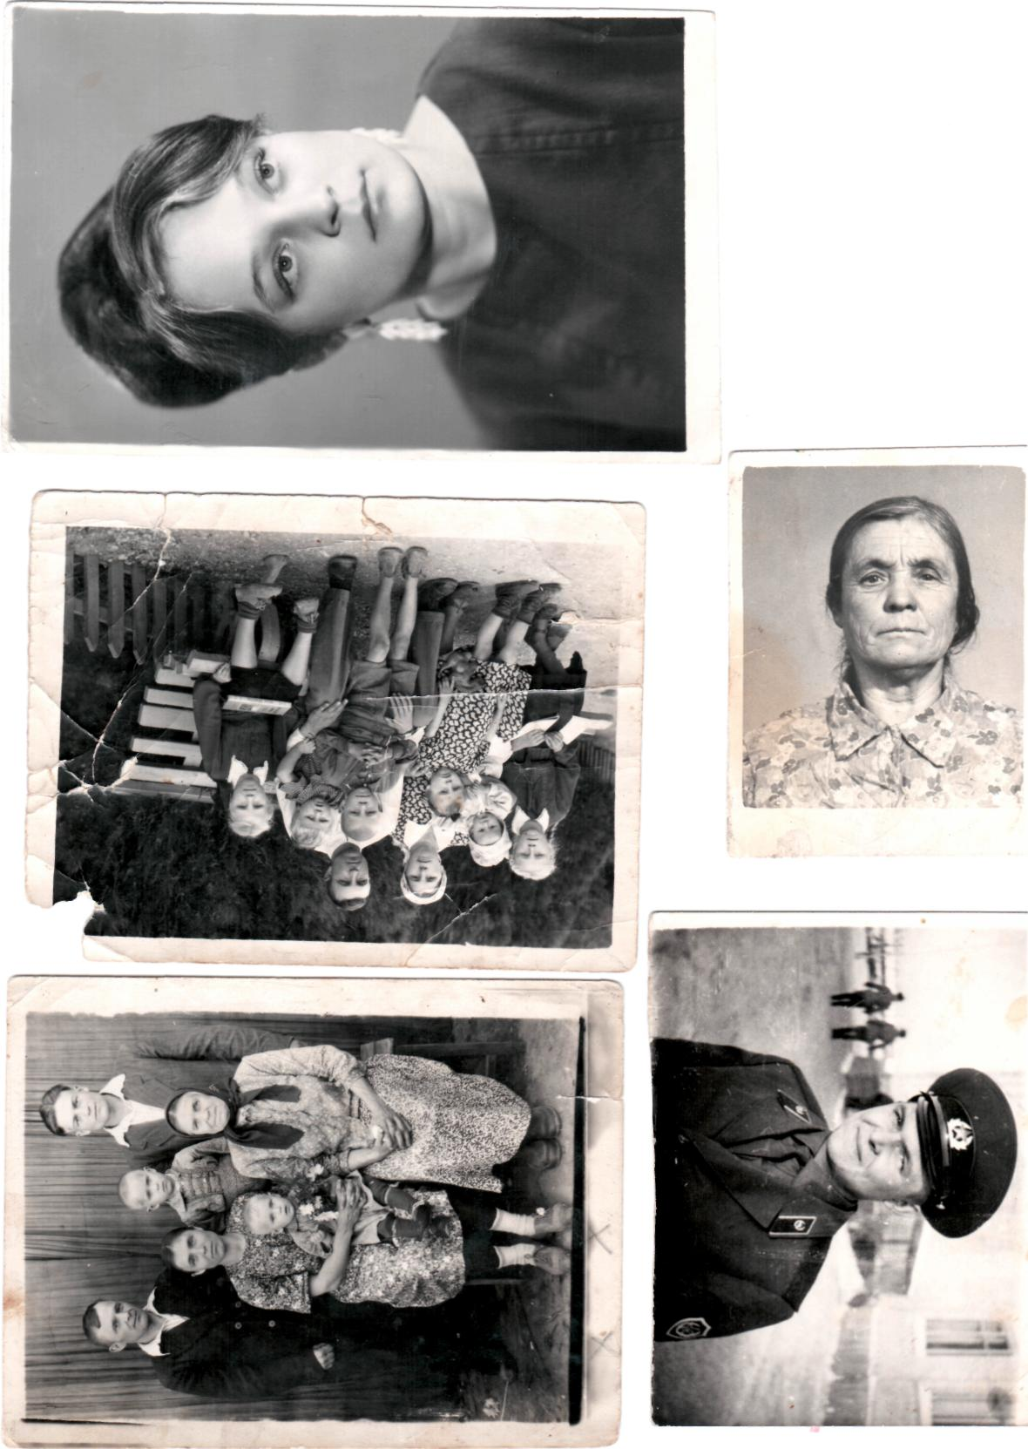
- Мой прадедушка – Леонов Иван Сергеевич с женой и шестью детьми

